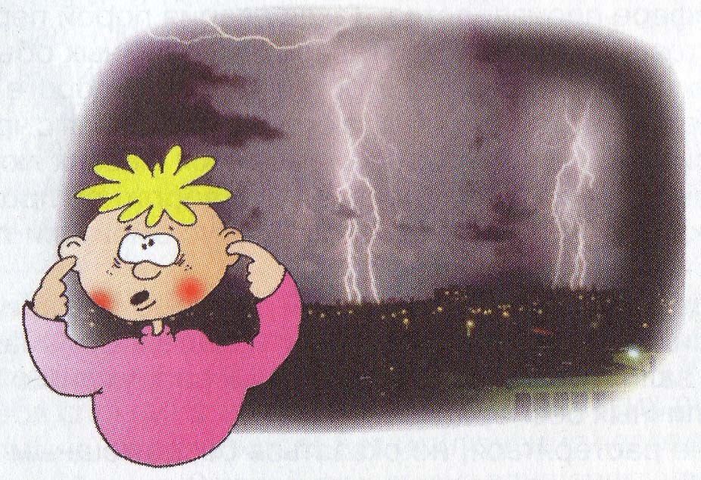
ПАМЯТКА
КАК ВЕСТИ СЕБЯ ВО ВРЕМЯ ГРОЗЫ.

Ежегодно в мире от молнии погибает до 3 тысяч человек.
ЗНАЙТЕ: при образовании в любой точке горизонта фронта мощных кучево-дождевых, башнеобразных туч следует внимательно наблюдать за развитием облачности.
Непосредственно перед началом грозы обычно наступает безветрие или ветер меняет направление, налетают резкие шквалы, после чего начинается дождь. Однако наибольшую опасность представляют «сухие», то есть не сопровождающиеся осадками грозы.

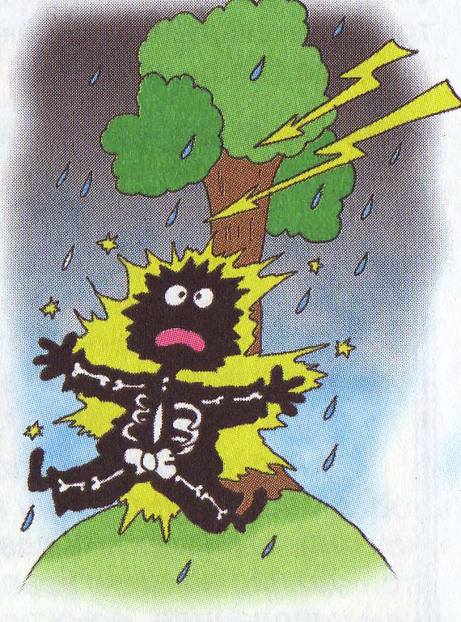
Если гроза застала вас на природе,
ПОМНИТЕ!
- Опасно передвигаться плотной группой. Лучше всего немедленно остановиться, а если это невозможно, идти не спеша, не совершая резких движений, рассредоточенной группой на некотором расстоянии друг от друга;
- в лесу укройтесь среди невысоких деревьев с густыми кронами;
- в горах укройтесь в 3-8 метрах от вертикального отвеса;
- на открытой местности лучше присесть в сухую яму, траншею, обхватив колени руками, если она начнёт заполняться водой, лучше её покинуть.
- не прикасайтесь к металлическим предметам, отойдите от них на 15-20 м;
- на воде спустите мачту или заземлите ее на воду через киль или весло.
Помните! Во время грозы нельзя купаться или находиться на берегу водоёма.
Если гроза застала вас в автомобиле.
- Съезжайте с возвышенностей, остановитесь, заглушите двигатель, выключите радиоприемник, опустите антенну;
- не останавливайтесь рядом с высокими деревьями и линиями электропередач;
- оставайтесь в салоне машины, по возможности не задевая металлические части кузова машины.
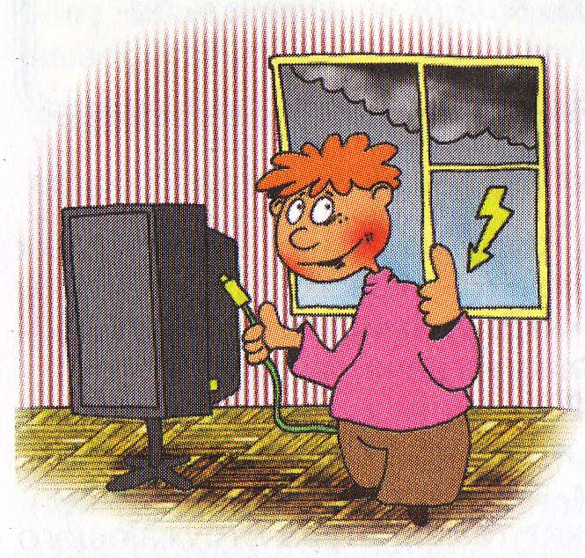
Если гроза застала вас дома.
- Закройте окна, двери; если вы находитесь в частном доме: закройте дымоходы и вентиляционные отверстия. Не растапливайте печь.
- Отключите все электроприборы;
- Отсоедините от телевизора кабель уличной индивидуальной антенны;
- В сильную грозу расположитесь в комнате дальше от зазёмленных батарей, не пользуйтесь водой из крана, не разговаривайте по телефону.

ПОМНИТЕ:
во время грозы категорически запрещено пользоваться мобильными телефонами!
При встрече с шаровой молнией
- Замрите на месте, не совершайте резких движений, не издавайте никаких звуков, т.к. сотрясение воздуха может спровоцировать взрыв.
- Отступите под защиту какого-нибудь случайного прикрытия, прикрывая лицо руками;

Пострадавшему от удара молнии необходимо оказать немедленную помощь!
До приезда скорой помощи пострадавшему следует делать искусственное дыхание и массаж сердца.

Курсы гражданской защиты Копейского городского округа

